Новый год на пароме!
Рига - Стокгольм - Вильнюс
(3 дня, 1 ночной переезд)
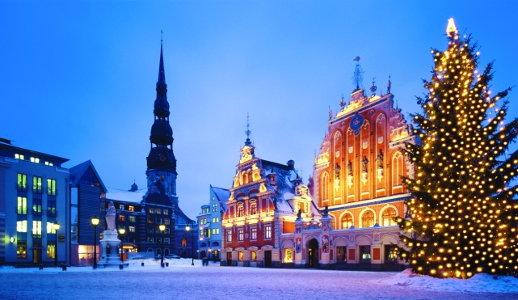1 день
Выезд из Минска в 00.00 (а/в Центральный). Транзит по территории РБ (~140 км), прохождение границы. Транзит по Литве и Латвии (~350 км). Прибытие в Ригу. Обзорная экскурсия по городу. Осмотр Старого города, в том числе самых знаменитых памятников архитектуры: Домского собора, Дома Черноголовых, монумента Свободы, «Пороховой башни», собора Петра I, а также множество удивительных, по своей архитектуре, строений, сочетающих в себе все архитектурные стили прошлых веков на бульварах Риги 19 века. Посадка на паром до Стокгольма (размещение в 2/3/4-местных каютах с удобствами). На пароме множество развлечений (бары, магазины, рестораны, казино).
2 день
Прибытие в Стокгольм около 10.00. Обзорная автобусно-пешеходная экскурсия по городу: Королевский драмтеатр, Дворец культуры, Ратуша, Академия Густава III, Рыцарский остров, Королевский дворец, Старый город (Гамла Стан). Свободное время в Стокгольме. Посещение музея корабля «Васса» с гидом (единственного в мире сохранившегося до наших дней корабля XVII века).
Вечером возвращение на паром. Торжественная встреча Нового года с развлекательной программой и вечеринками до утра! Праздничный ужин (включен в стоимость). Купоны на 2 бокала шампанского в подарок!
3 день
Прибытие в Ригу. Переезд (~300 км) в Вильнюс. Свободное время. По желанию посещение аквапарка, торгового центра Ozas.
*Обзорная экскурсия по Вильнюсу. Переезд (~170 км) в Минск. Прохождение границы. Прибытие в Минск ночью.

Стоимость указана на одного человека
Даты тура | 4-х местная каюта | 3-х местная каюта | 2-х местная каюта
30.12 - 01.01.2017 | 235 € | 260 € | 300 €
*По желанию, оплачивается дополнительно каждым туристом отдельно.
Допускается изменение порядка проведения мероприятий.
Возможно некоторое изменение графика движения, позднее прибытие, сокращение времени пребывания в городах и в отелях в связи с задержками на границе, тяжелой транспортной ситуацией на дорогах и т.п.
Указанные в программе расстояния являются приблизительными.
(!) Прибытие в отели по программе в отдельных случаях возможно после 24.00
Туристическое предприятие оставляет за собой право изменять график поездок по мере комплектации группы, а также вносить некоторые изменения в программу тура и цены, осуществлять замену заявленных отелей и ресторанов на равнозначные. Время в пути указано ориентировочное. Фирма не несет ответственности за задержки, связанные с простоем на границах, пробками на дорогах.
В базовую стоимость входит:
- 2 ночи на пароме (размещение в двух/трех/четырехместных каютах)
- 1000 км на автобусе туристического класса (кондиционер, туалет для экстренных ситуаций, видео, один или два монитора, откидывающиеся сиденья)
- 1000 км на паромах, рассекая волны Балтийского моря
- Новогодний ужин на пароме, 2 бокала шампанского
- Профессиональный сопровождающий по маршруту
- Опытные водители
- Лицензированные гиды в Риге и Стокгольме
В стоимость тура не включены:
- Виза, медицинская страховка.
- Дополнительные мероприятия, описанные в программе.
- Билеты для посещения музеев и других достопримечательностей, проезд на городском транспорте в посещаемых городах в случае необходимости, а также все иное, не оговоренное в программе.
Доплаты по программе:
- Экскурсия с гидом в музей корабля Васса – €25 взр, € 8 дет (при минимальной группе 25 человек)
- Экскурсия по Вильнюсу – от €5 до €1

